

《Web技术B》
实验报告

课题名称 实验四 Servlet基础
姓 名 何天从
学 号 3110757101
班 级 网络11-1班
院 系 信息科学与工程学院

一、实验目的
理解Servlet的工作原理，掌握Servlet的应用开发方法；
掌握常见Servlet ；

二、实验要求
1. 理解Servlet的应用。
2. 掌握Servlet的编程技术。
3. 熟练使用Eclipse开发Servlet应用

三、实验内容

（一）用Servlet获取表单数据
- 建立一个Servlet文件accept.java和一个register.jsp文件，实现用Servlet实现获取表单数据的功能。
  - 程序功能：利用Servlet的方式实现表单数据的获取。
  - 参考源代码：
accept.java
import java.io.*;
import javax.servlet.*;
import javax.servlet.http.*;
public class acceptUserRegist extends HttpServlet
{
public String codeToString(String str)
{//处理中文字符串的函数
String s=str;
try
{
byte tempB[]=s.getBytes("ISO-8859-1");
s=new String(tempB);
return s;
}
catch(Exception e)
{
return s;
}
}
public void init(ServletConfig config) throws ServletException
{
super.init(config);
}
public void doPost(HttpServletRequest request,HttpServletResponse response)
throws ServletException,IOException
{
//设置mime
response.setContentType("text/html;charset=GB2312");
PrintWriter out=response.getWriter();
out.println("<HTML><head><title>接收新用户注册</title></head><BODY>");
out.println("这是新用户注册所提交的数据：<br>");
out.println("用户名是："+codeToString(request.getParameter("username"))+"<br>");
out.println("密码是："+codeToString(request.getParameter("userpassword"))+"<br>");
out.println("性别是："+codeToString(request.getParameter("sex"))+"<br>");
out.println("出生年月是："+request.getParameter("year")+request.getParameter("month")+request.getParameter("day")+"<br>");
out.println("电子邮箱是："+request.getParameter("email")+"<br>");
out.println("家庭住址是："+codeToString(request.getParameter("address"))+"<br>");
out.println("</body> </html>");
}
}
register.jsp
<%@ page contentType="text/html;charset=gb2312"%>
<script language="javascript">
function on_submit()
{//验证数据的合法性
if (form1.username.value == "")
{
alert("用户名不能为空，请输入用户名！");
form1.username.focus();
return false;
}
if (form1.userpassword.value == "")
{
alert("用户密码不能为空，请输入密码！");
form1.userpassword.focus();
return false;
}
if (form1.reuserpassword.value == "")
{
alert("用户确认密码不能为空，请输入密码！");
form1.reuserpassword.focus();
return false;
}
if (form1.userpassword.value != form1.reuserpassword.value)
{
alert("密码与确认密码不同");
form1.userpassword.focus();
return false;
}
if (form1.email.value.length!= 0)
{
for (i=0; i<form1.email.value.length; i++)
if (form1.email.value.charAt(i)=="@")
break;
if (i==form1.email.value.length)
{
alert("非法EMail地址！");
form1.email.focus();
return false;
}
}
else
{
alert("请输入Email！");
form1.email.focus();
return false;
}
}
</script>
<html>
<head>
<title>新用户注册</title>
</head>
<body>
<form method="POST" action="servlet/accept" name="form1" onsubmit="return on_submit()">
新用户注册<br>
用户名(*)：<input type="text" name="username" size="20"><br>
密&nbsp; 码(*)：<input type="password" name="userpassword" size="20"><br>
再输一次密码(*)：<input type="password" name="reuserpassword" size="20"><br>
性别：<input type="radio" value="男" checked name="sex">男<input type="radio" name="sex" value="女">女<br>
出生年月：<input name="year" size="4" maxlength=4>年
<select name="month">
<option value="1" selected>1</option>
<option value="2">2</option>
<option value="3">3</option>
<option value="4">4</option>
<option value="5">5</option>
<option value="6">6</option>
<option value="8">7</option>
<option value="9">9</option>
<option value="10">10</option>
<option value="11">11</option>
<option value="12">12</option>
</select>月
<input name="day" size="3" maxlength=4>日<br>
电子邮箱(*)：<input name="email" maxlength=28><br>
家庭住址：<input type="text" name="address" size="20"><br>
<input type="submit" value="提交" name="B1"><input type="reset" value="全部重写" name="B2"><br>
</form>
</body>
</html>

- 编译并运行程序。
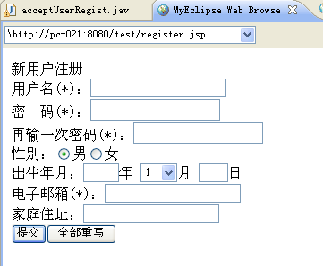
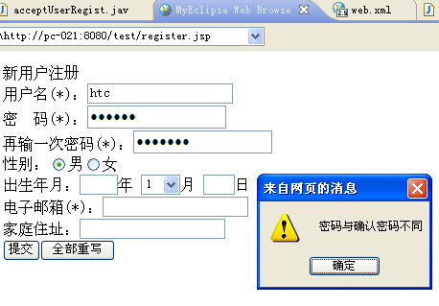
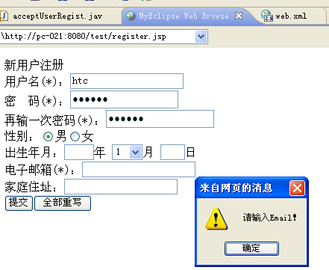
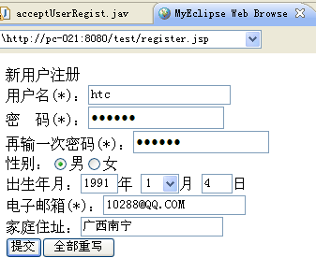
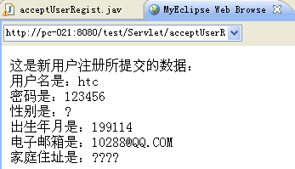

四、实验总结
这次的实验是前几次实验的一个集合，有了前面的小基础，所以，很顺利的运行成功。那老师说，要每一个人都检测，所以，很多人也认真和害怕起来了。最后，有一些同学，知道老师不仅是检测运行结果，还提问问题，所以运行出来了，也不敢叫老师检查。
确定，有运行结果，只是说明，代码是跑起来了，可是怎么跑起来的，比它真的在跑，应该更重要啊，所以，不仅仅是知道大概的流程，而是应该全部的细节都要了解，并尽量的掌握，这样，我们才能举一反三，在未来为我们的学习打下良好的基础吧。
是的，过程和结果，两样东西，都要尽量去把握，不要着急，不要浮燥，我应该清醒的明白，在技术的道路上，不可以全局把握，应该一点一点的积累，才是收获。

